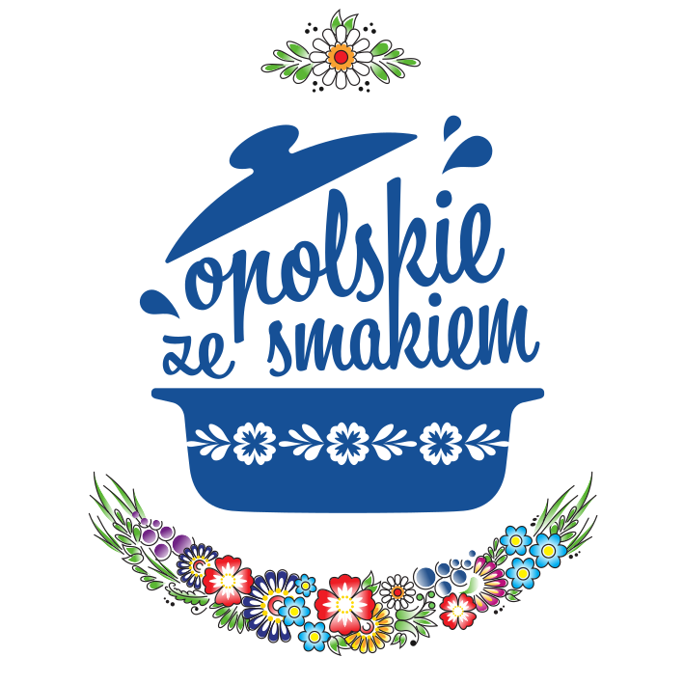

Wniosek o członkostwo w inicjatywie OPOLSKIE ZE SMAKIEM
Nazwa podmiotu /Imię Nazwisko
Forma prawna jednostki (spółka cywilna, spółka prawa handlowego, działalność gospodarcza wpisana do CEIDG, organizacja pozarządowa, rolnik indywidualny ect.)
Adres podmiotu
Telefon
E-mail
Adres strony internetowej
NIP
REGON
Osoba do kontaktu (Tel, e-mail)
Nr KRS lub nr wpisu do Centralnej Ewidencji i Informacji o Działalności Gospodarczej lub Agencji Restrukturyzacji i Modernizacji Rolnictwa (wraz z dołączoną kopią). W przypadku certyfikowanych produktów ekologicznych, prosimy przesłać kopię certyfikatu.
W przypadku hoteli prosimy przesłać kopię decyzji o kategoryzacji.
Nazwa oferowanych produktów/potraw (uwzględniając regionalną więź w tym m.in. składniki produktu (wraz z ich pochodzeniem), receptury wytwarzania, uprawiane odmiany roślin, hodowane rasy zwierząt ect.) | (szczegółowy opis w dalszej części wniosku)*  -……………………………….
Niniejszym ubiegam się o członkostwo w inicjatywie Opolskie ze smakiem w kategorii (podkreślić):
- rolnik, ogrodnik, przedsiębiorstwo rybackie
- przetwórcy żywności
- restauracje, inne punkty gastronomiczne oraz obiekty usług hotelarskich
- hurtownicy i sprzedawcy detaliczni
- organizacje, stowarzyszenia, koła gospodyń wiejskich
Oświadczam, iż przyjmuję na siebie zobowiązania wynikające z regulaminu inicjatywy OPOLSKIE ZE SMAKIEM przyjętego uchwałą 8859/2023 Zarządu Województwa Opolskiego z dnia 20 lutego 2023r.

Data i Podpis: ...................................................

- OPIS FIRMY/ HISTORIA PODMIOTU
(opis zostanie zamieszczony na stronie urzędu oraz będzie powielany w wydawanych publikacjach, objętość 6-9 zdań)

- SZCZEGÓŁOWE INFORMACJE NA TEMAT PRODUKTÓW/POTRAW:

- OPIS OFEROWANYCH PRODUKTÓW /POTRAW/ RECEPTURY WYTWARZANIA, UPRAWIANE ODMIANY ROŚLIN, HODOWANE RASY ZWIERZĄT (należy podać szczegółowy opis produktów ubiegających się o logo, specyfikację, skład oraz receptury wytwarzania, w przypadku roślin i zwierząt podać nazwę i sposób hodowli/uprawy, mile widziane zdjęcia).

- DZIAŁANIA NA RZECZ PROMOCJI REGIONU (należy opisać w jaki sposób buduje się pozytywną markę regionu, jakie podjęto działania na rzecz promocji regionu poprzez swoją działalność np. udział w imprezach targowo-wystawienniczych, konkursach kulinarnych, organizacja warsztatów kulinarnych itp., można wymienić pozyskane oznaczenia żywności wysokiej jakości.)

- WYKAZANIE WIĘZI Z REGIONEM (należy wskazać skąd pochodzą surowce, wskazać dostawców surowców, np. nabiał - nazwa firmy, pieczywo - nazwa firmy, warzywa- gospodarstwo rolne…)

- WYKAZANIE ELEMENTU DZIEDZICTWA KULTUROWEGO REGIONU (należy wykazać element dziedzictwa kulinarnego i kulturowego regionu, np. korzystanie ze starych książek kucharskich, stare rodzinne receptury, jaka jest tradycja dania/produktu)

- DLACZEGO UBIEGAMY SIĘ O CZŁONKOWSTWO W INICJATYWIE

Formularz klauzuli informacyjnej dotyczącej zbierania danych osobowych
Wypełniając obowiązek informacyjny wynikający z treści art. 13 i 14 rozporządzenia Parlamentu Europejskiego i Rady (UE) 2016/679 z dnia 27 kwietnia 2016 r. w sprawie ochrony osób fizycznych w związku z przetwarzaniem danych osobowych i w sprawie swobodnego przepływu takich danych oraz uchylenia dyrektywy 95/46/WE (ogólne rozporządzenie o ochronie danych) (Dz. Urz. UE L 119 z 04.05.2016, str. 1) – dalej jako: RODO uprzejmie informujemy, że:
- administratorem Pani/Pana danych osobowych jest Samorząd Województwa Opolskiego/Województwo Opolskie z siedzibą w Opolu 45-082 przy ul. Piastowskiej 14, którego organem wykonawczym jest Zarząd Województwa Opolskiego. Województwo Opolskie reprezentowane jest na zewnątrz przez Marszałka Województwa Opolskiego. Zarząd Województwa Opolskiego wykonuje zadania Województwa Opolskiego przy pomocy Urzędu Marszałkowskiego Województwa Opolskiego z siedzibą w Opolu 45-082, przy ul. Piastowskiej 14.
- na mocy art. 37 ust. 1 lit. a) RODO Administrator (AD) wyznaczył Inspektora Ochrony Danych (IOD). Kontakt z Inspektorem Ochrony Danych – iod@opolskie.pl, listownie na adres Urzędu Marszałkowskiego Województwa Opolskiego, kontakt osobisty w siedzibie Urzędu.;
- Pani/Pana dane osobowe przetwarzane będą na podstawie art. 6 ust. 1 lit. a i c RODO w celu związanym z realizacją zadania polegającego na udziale w Inicjatywie Opolskie ze smakiem. Pani/Pana dane osobowe (w tym wizerunek) mogą być wykorzystywane w ramach działalności promocyjnej i informacyjnej dotyczącej wymienionego wyżej zadania.
- odbiorcami Pani/Pana danych osobowych będą osoby lub podmioty, które realizują zadanie związane z udziałem w Inicjatywie Opolskie ze smakiem, a także mogą być udostępniane innym podmiotom jeżeli obowiązek taki będzie wynikać z przepisów prawa oraz podmiotom przetwarzającym dane osobowe na zlecenie administratora w związku z wykonywaniem powierzonego im zadania w drodze zawartej umowy, np. dostawcom wparcia informatycznego;
- Pani/Pana dane osobowe będą przechowywane do czasu osiągnięcia celu dla jakiego zostały pozyskane, przez okres przewidziany przepisami prawa w tym zakresie w szczególności przez okres przechowywania dokumentacji określony w przepisach i uregulowaniach wewnętrznych w zakresie archiwizacji dokumentów;
- obowiązek podania przez Panią/Pana danych osobowych bezpośrednio Pani/Pana dotyczących jest wymogiem niezbędnym do realizacji zadania polegającego na udziale w Inicjatywie Opolskie ze smakiem. Podanie danych ma charakter dobrowolny, jednocześnie jest niezbędne do uczestnictwa w ww.inicjatywie. Konsekwencją niepodania danych osobowych jest brak możliwości uczestnictwa w ww. inicjatywie.
- w odniesieniu do Pani/Pana danych osobowych decyzje nie będą podejmowane w sposób zautomatyzowany, stosowanie do art. 22 RODO;
- posiada Pani/Pan:
- na podstawie art. 15 RODO prawo dostępu do danych osobowych Pani/Pana dotyczących;
- na podstawie art. 16 RODO prawo do sprostowania Pani/Pana danych osobowych;
- na podstawie art. 18 RODO prawo żądania od administratora ograniczenia przetwarzania danych osobowych z zastrzeżeniem przypadków, o których mowa w art. 18 ust. 2 RODO;
- prawo do wniesienia skargi do Prezesa Urzędu Ochrony Danych Osobowych, gdy uzna Pani/Pan, że przetwarzanie danych osobowych Pani/Pana dotyczących narusza przepisy RODO;
- nie przysługuje Pani/Panu:
- w związku z art. 17 ust. 3 lit. b, d lub e RODO prawo do usunięcia danych osobowych;
- prawo do przenoszenia danych osobowych, o którym mowa w art. 20 RODO;
- na podstawie art. 21 RODO prawo sprzeciwu, wobec przetwarzania danych osobowych, gdyż podstawą prawną przetwarzania Pani/Pana danych osobowych
jest art. 6 ust. 1 lit. c RODO.
Wyrażam zgodę na wykorzystanie zdjęć z moim wizerunkiem przez Urząd Marszałkowski Województwa Opolskiego, w materiałach informacyjnych i promocyjnych. Niniejsza zgoda stanowi zezwolenie na rozpowszechnianie wizerunku w rozumieniu art. 81 ustawy z dnia 1994 r. o prawie autorskim i prawach pokrewnych (Dz. U. z 2017 poz. 880 t.j. z dnia 05 kwietnia 2017 r.).

………………………………………………………………..
(miejsce, data, podpis)

